
Этот призыв адресован к курильщикам не только ради их собственного здоровья, но и, в равной степени, ради здоровья их близких, которые вынуждены находиться рядом с заядлым курильщиком. Все мы знаем, что курение наносит непоправимый вред здоровью. Статистика сообщает, что ежегодно от заболеваний, вызванных курением, умирает около миллиона россиян.

Я за некурящую Россию. А ты? #РОССИЯНЕКУРИТ

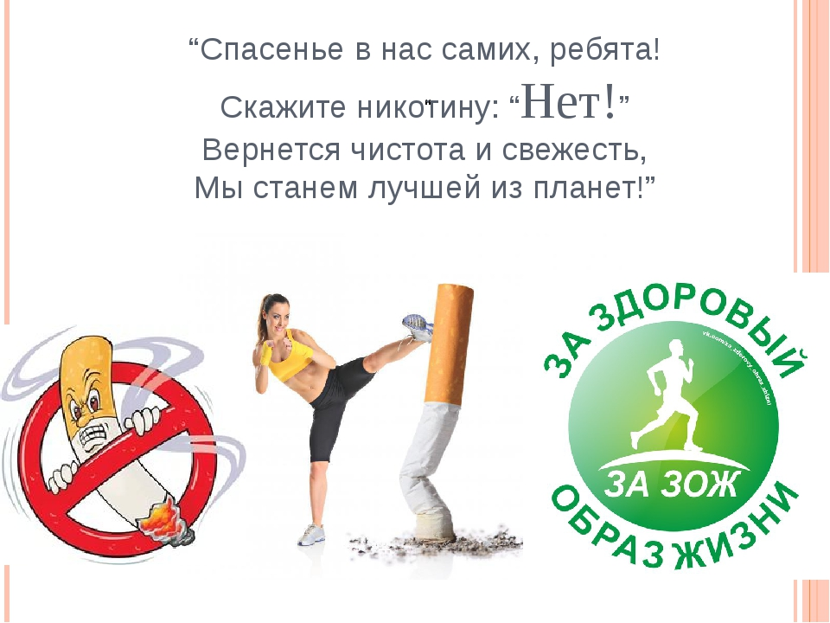


Я за некурящую Россию. А ты? #РОССИЯНЕКУРИТ

